PCP: 2 cuatrimestre
Índice
PROGRAMACIÓN POR CAMINO CRITICO 2
Aceleración de proyectos 5
Conceptos de estadística 5
MEtodo pert 5
Logistica de abastesimiento 6
SLA: Logistica de abastesimiento 7
SLI: Logistica interna 11
SLD: Logistica de distriBución 11
SLR: Logistica de retorno 11
Sistema de adquisiciones 11
Stock: Bloque 9 15
Stock estático 15
Stock dinámico 16
ALmacén 16
Causas previstas que generan stock 16
Stock dep protección 19
Costo total del stock 19
COSTO MINIMO: QE, lote económico 21

PROGRAMACIÓN POR CAMINO CRITICO
Se utiliza para grandes proyectos industriales. Necesitan técnicas especiales de programación, para encarar satisfactoriamente su resolución.

Técnicas
- CPS: Programación por camino crítico.
- PERT: Evaluación del programa y revisión técnica.
- RAMPS: Recursos y programación del proyecto.
Estas técnicas planifican, programan y controlan en avance de los proyectos. Un proyecto indica el cumplimiento de 3 partes:
- Recopilación de datos
- Adaptación a modelos matemáticos eficientes
- Resolución del problema.

PROGRAMACIón por camino crítico
Se basa en:
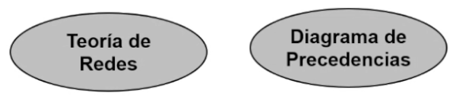
Ejemplos: Construcción de un gasoducto, instalación de una planta, construcción de un buque.
En todo proyecto hay actividades que deben ejecutarse antes que otras. La naturaleza de cada actividad condiciona un orden lógico para su concreción. (No se puede ir en auto sin combustible. No se puede reparar una maquina sin repuestos)
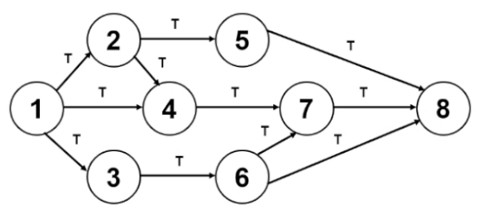
El nodo inicial puede ser 1 o 0. El valor de T siempre debe estar en la misma variable temporal.
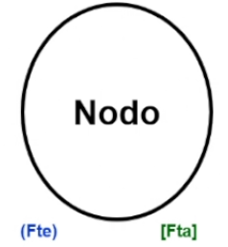
Tiene una fecha temprana y otra tardía.

Para hacer los cálculos debo tomar la fecha temprana del evento inicial y la fecha tardía del efecto final.
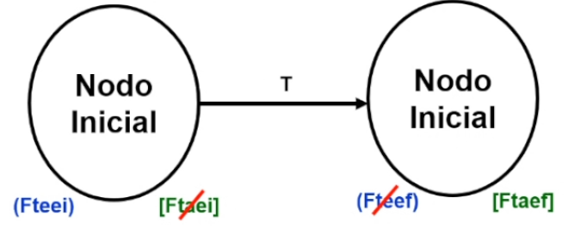
Final

Fecha temprana (Fte)
Fecha de un nodo más cercana al origen en que se pueden comenzar las tareas que parten de ese nodo. Ya tienen que estar cumplidas las tareas precedentes. VALOR MAYOR.
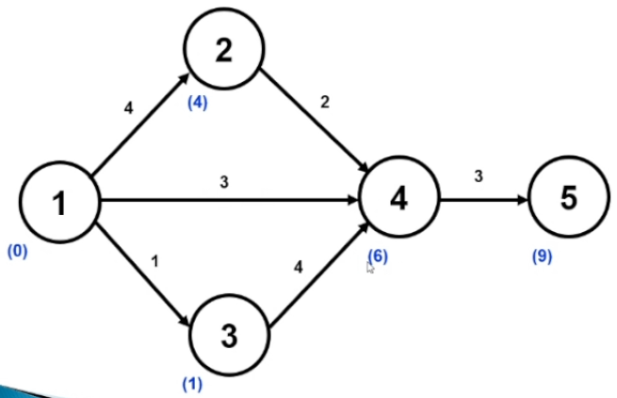
Para sumar la fecha temprana de 4, voy a elegir la suma que más grande dé. En este caso 4 + 2 =6

FEcha tardía (Fta)
Fecha de un nodo más alejada al origen en que pueden finalizar las tareas que llegan a ese nodo, con la condición de que no se atrases las tareas siguientes a dicho nodo. VALOR MENOR
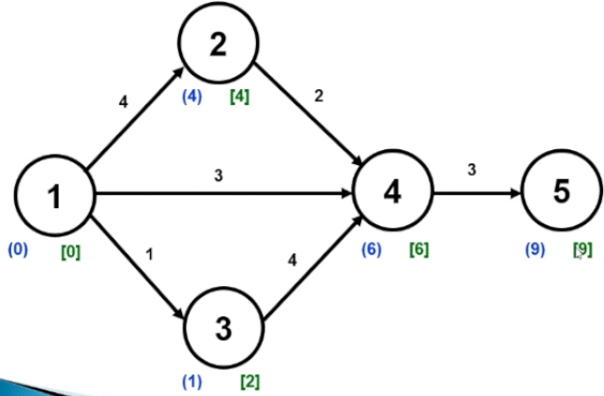
Se hace la resta con la fecha temprana.
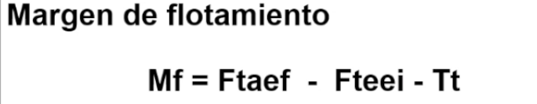
(Margen de flotamiento = Fecha tardía – Fecha temprana – tiempo de la tarea)
Tarea critica.
Es toda actividad con Mf= 0. Que haya igualdad entre temprana y tardía en un mismo nodo es necesario para que sea crítico.
Camino critico
Es la sucesión de tareas críticas que define a la duración del proyecto.
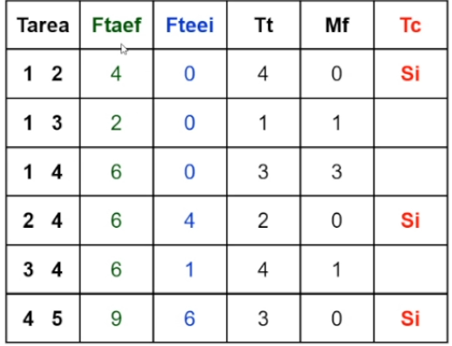
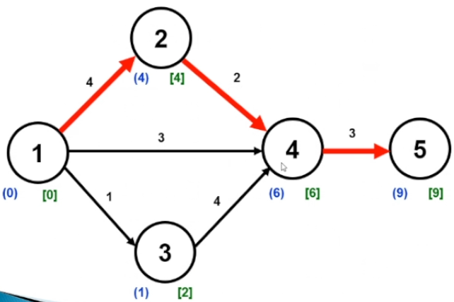

Diagrama de gantt
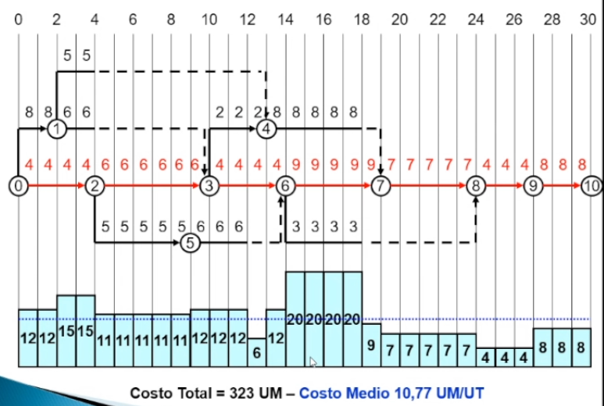

Aceleración de proyectos
Tareas criticas
- Factibilidad técnica de aceleración
- Orden conveniente de aceleración
Costo de aceleración
- Cálculo del costo de las tareas críticas a acelerar
- Cálculo del costo de las tareas No críticas a acelerar
Diagrama de Gantt corregido
- Análisis de las tareas no críticas que pueden convertirse en tareas criticas después de acelerarse.

Conceptos de estadística
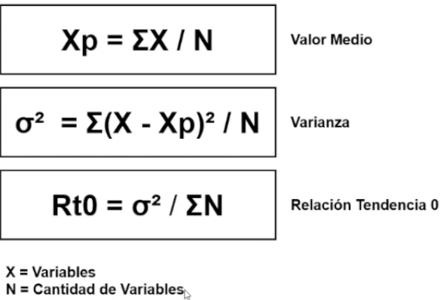
La tendencia se acerca a cero mientras más variables haya.

MEtodo pert
Trabajamos con tiempos estimados
- To= Tiempo optimista
- Tn= Tiempo normal
- Tp= Tiempo pesimista

TIempo optimista
Es el tiempo que insume la actividad cuando se dan las condiciones favorables. (Ej: no hubo lluvia ni ausencia de personal).

Tiempo normal
Es el tiempo que insume una actividad cuando se dan las condiciones previstas. Algunas favorables y otras que dificultan el accionar. (Hubieron algunos días de lluvia y un poco de ausentismo).

Tiempo pesimista
Tiempo que insume una actividad cuando se dan condiciones adversas que complican o dificultan la tarea y en caso extremo puede abortar el proyecto. (Incremento de la duración del 40% por lluvia).
La relación de tiempos se asemeja a una distribución beta, ya que: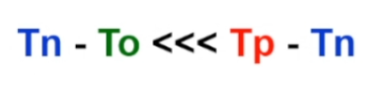
Toda distribución beta se identifica por dos parámetros; tiempos esperado y varianza.
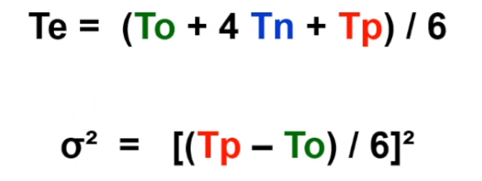
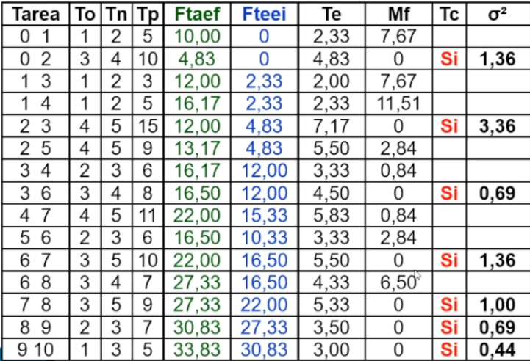

Logistica de abastesimiento
EL SLA son las actividades que tratan de optimizar la provisión de insumos y servicios. (Para la empresa y el cliente)
- Cantidad
- Calidad
- Oportunidad
De los ítems. Hay que determinar que conviene: cuanta cantidad, cuando adquirir, que tipo de calidad. Que hacer con el stock. Se constituye en función de lo que uno precisa. No tiene que estar a destiempo.
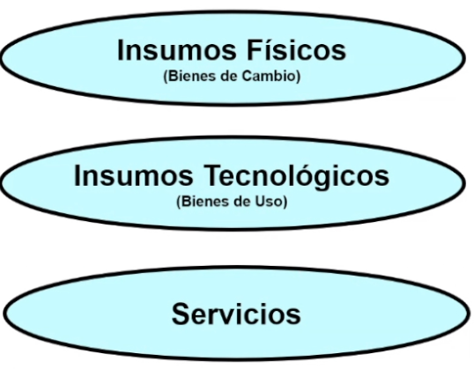

Tipos de logística
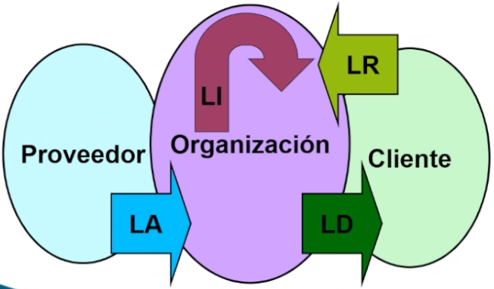
- Aprovisionamiento
- Interna
- Distribución
- Retorno
Cuando se habla de logística se habla de la totalidad.

SLA: Logistica de abastesimiento
Abastecimiento de partes o materiales de proveedores: Calidad Standard – Calidad Certificada (se hace cargo el proveedor).
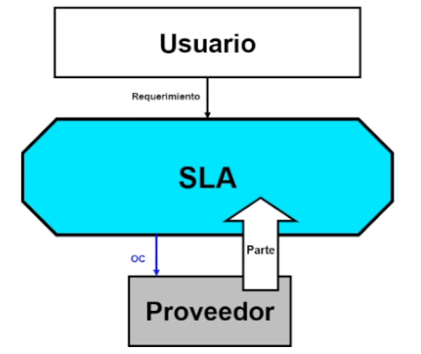
Hay un requerimiento, se genera una orden que compra que viaja al proveedor que en un cierto tiempo proveerá. Luego el usuario va a retirar.
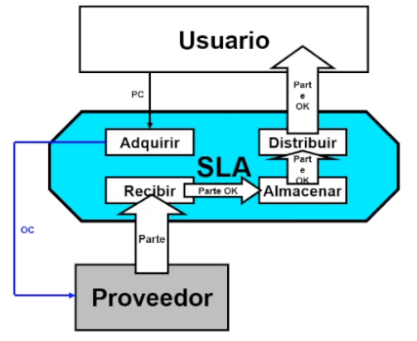
El requerimiento se convierte en un pedido de compra. La documentación va al proveedor y va dentro de planta. Cuando se recibe; portería hace el control de calidad de recepción (contabiliza los bultos y hace un informe de recepción). Después control de calidad de recepción va a dar el OK después de medir. Luego se almacena y se distribuye al usuario.
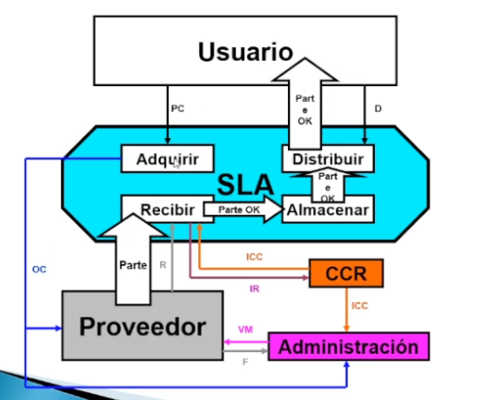
La OC va a administración también para que esté informado. CCR hace el reporte de calidad. EL proveedor hace llegar la factura a administración y administración abona.
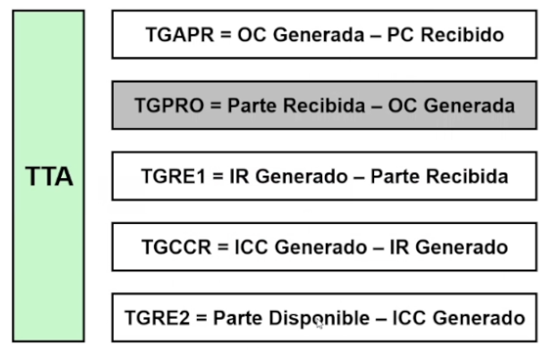
- Tiempo de gestión de aprovisionamiento = Orden de compra generada – Pedido de compra recibido.
- Tiempo de gestión del proveedor = Parte recibido – Orden de compra generara (VARIABLE)
- Tiempo de gestión de recepción 1 = Informe de recepción generado – parte recibida.
- Tiempo de gestión de control de calidad de recepción = Informe de control de calidad – informe de recepción.
- Tiempo de gestión de recepción 2 = parte disponible – Informe de control de calidad.
La suma nos da el Tiempo Total de Aprovisionamiento
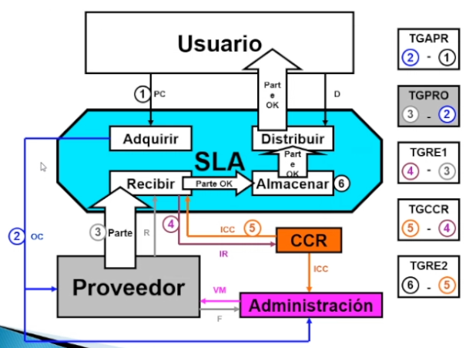

TIpos de SLA
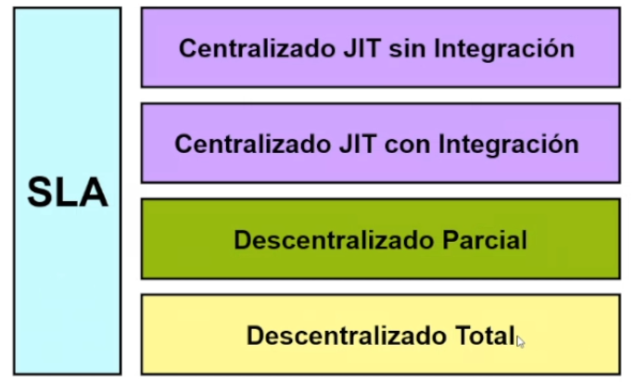
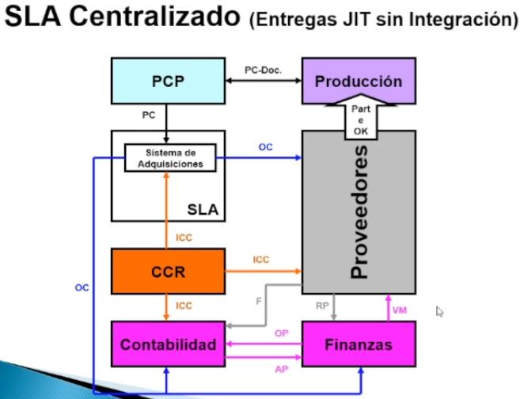

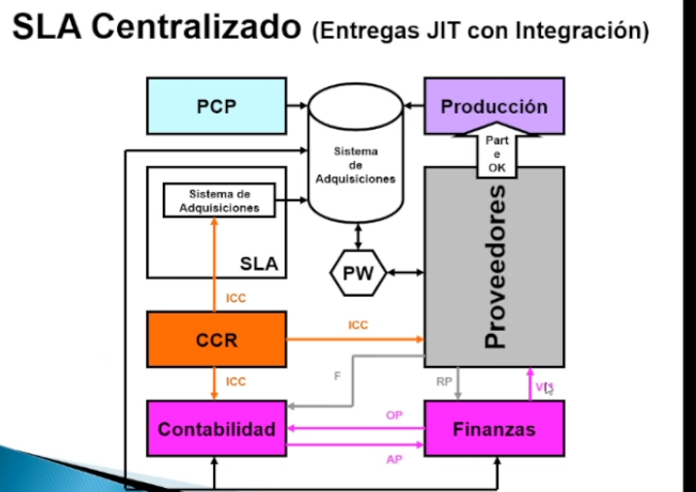
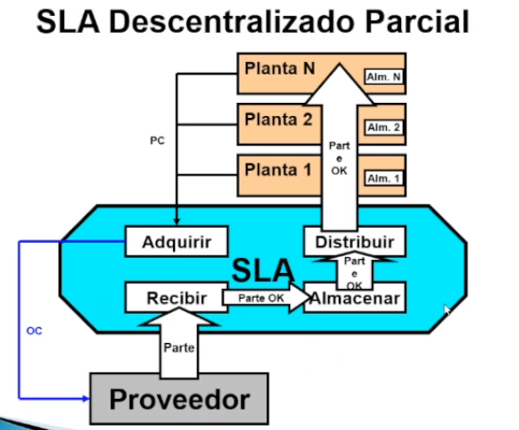
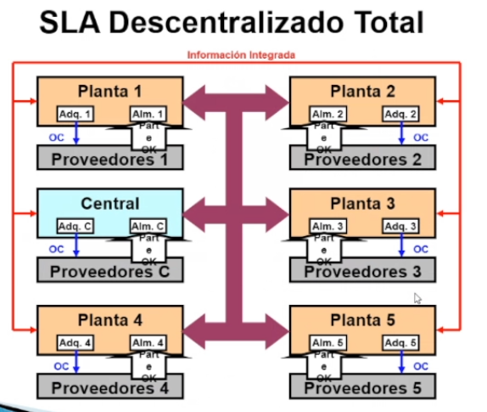

SLI: Logistica interna
Todas las partes para la producción.

SLD: Logistica de distriBución
Estregas de productos al cliente.

SLR: Logistica de retorno
Recuperación de productos del cliente: Destrucción, reparación, reciclado, vencimiento, entrega errónea.

Sistema de adquisiciones
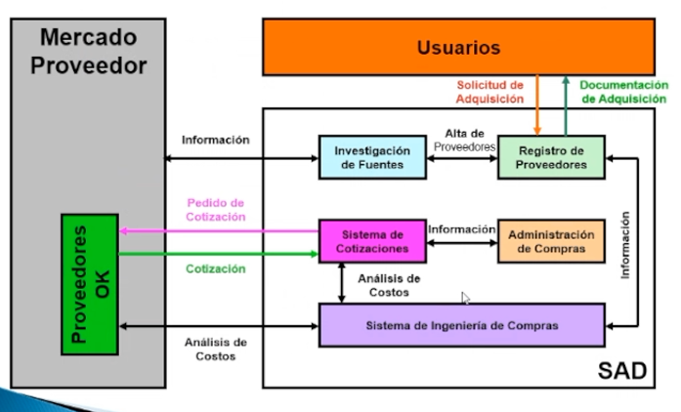
Hay que tener un sistema documentatorio, ingeniería de compras para saber si el precio está bien.

Investigación de fuentes
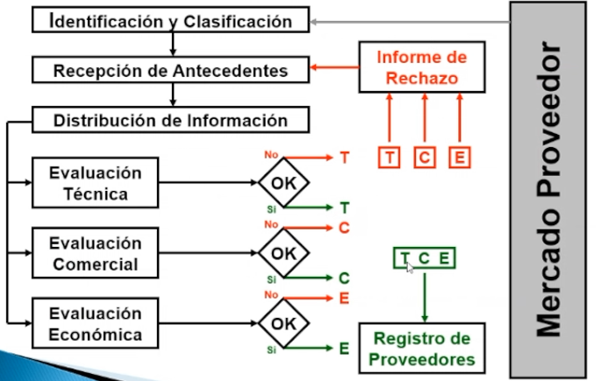
Trabaja: ing. de producto, desarrollo, administración.
- Evaluación técnica: Si va a funcionar
- Comercial: Es competitivo
- Economica: es solvente
Si cumplen, se registra al proveedor.

Registro de proveedores
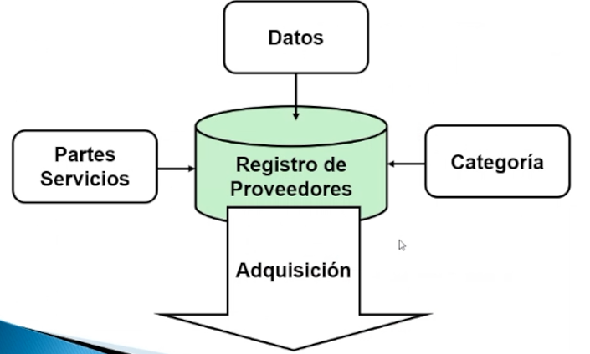
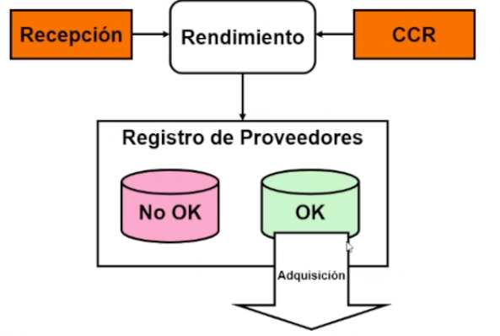
Se evalúa al proveedor, se lo mide y se pasa a control de calidad. Se puede pasar de no OK a OK.
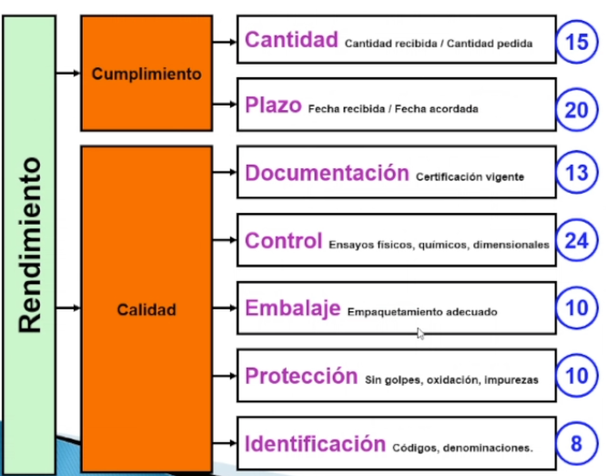
Hay que hacer un Pareto y ABC para priorizar la cantidad de proveedores. Se puede hacer un ranking de proveedores:
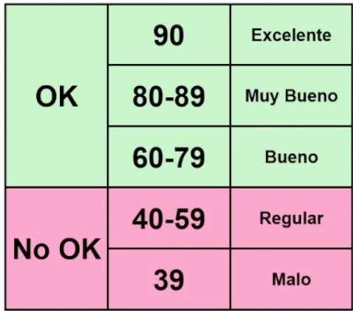

Sistema de cotizaciones
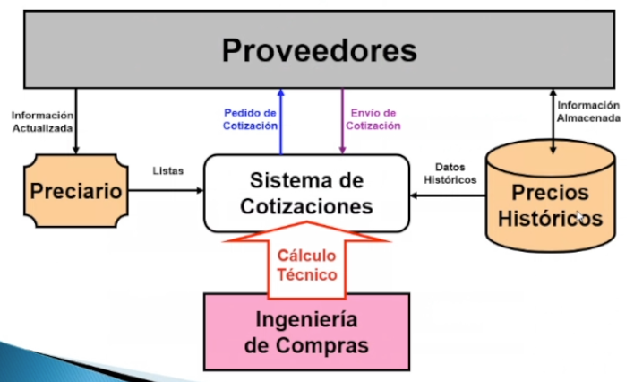
Se basa en las listas y los precios históricos.

Prdido de cotizacion
Se le pide al proveedor la cotización.

Concurso de precios
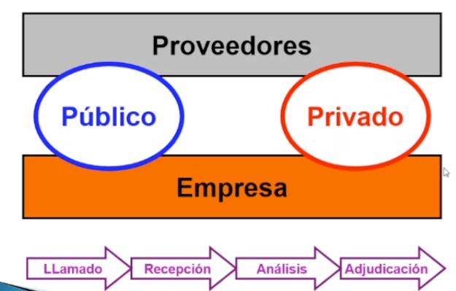

Sistema de administración de compras

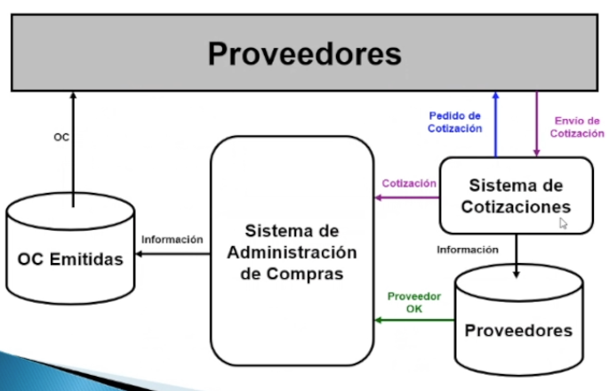

Ordenes de compra
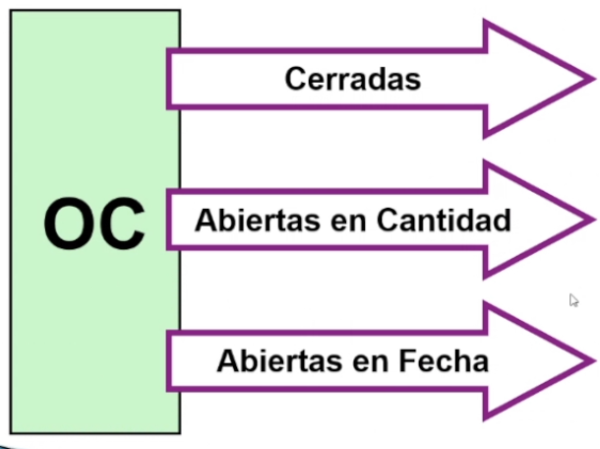
Cerrada: dice todo: cantidad, fecha, etc.
Las abiertas dejan algo sin decir, cantidad o fecha.

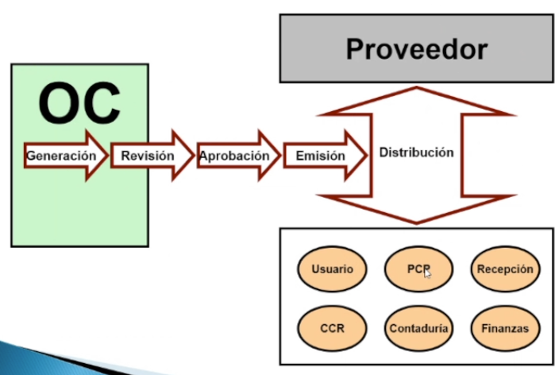

Logistica interna
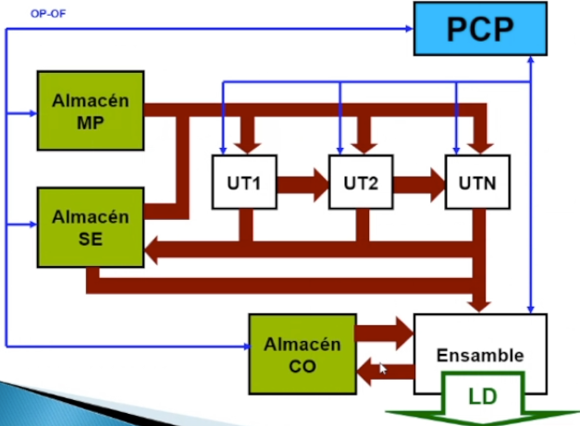

LOgistica de distribución
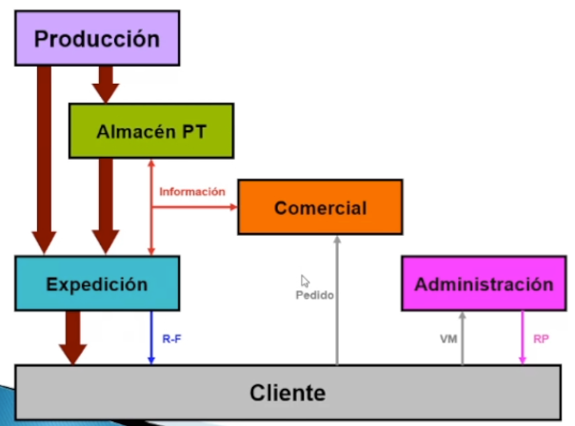

Stock: Bloque 9
El stock es la cantidad de unidades de conjunto de propiedad de la empresa almacenados en espacios físicos propios o de terceros.
El espacio físico puede ser: Fijo o Móvil.
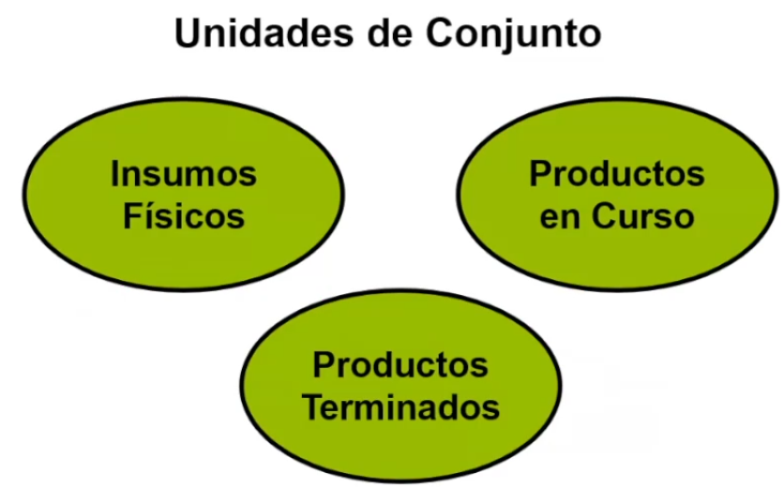

Stock estático
Cantidad de unidades de un conjunto de propiedad de la empresa almacenados en espacios físicos fijos (propios o de terceros).

Stock dinámico
Cantidad de unidades de conjunto de propiedad de la empresa almacenados y trasladados por un medio de transporte de un origen a un destino determinado. Móvil.
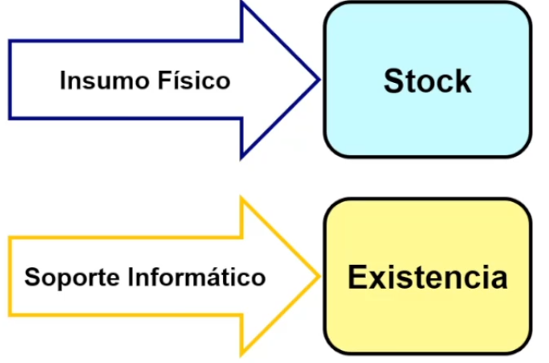
El stock es el ítem físico y la existencia es la información de un software. Tienen que coincidir, pero a veces no sucede.

ALmacén
Es el espacio físico y los recursos necesarios con el fin de custodiar: unidades de conjunto para la disponibilidad de la empresa Sean de su propiedad o de terceros.

TIpo de almacenes
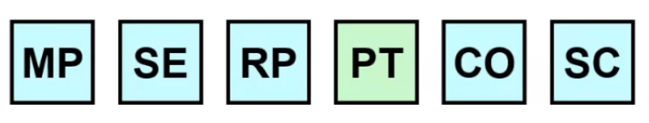
Materia prima, partes, repuestos, productos terminados.

Causas previstas que generan stock
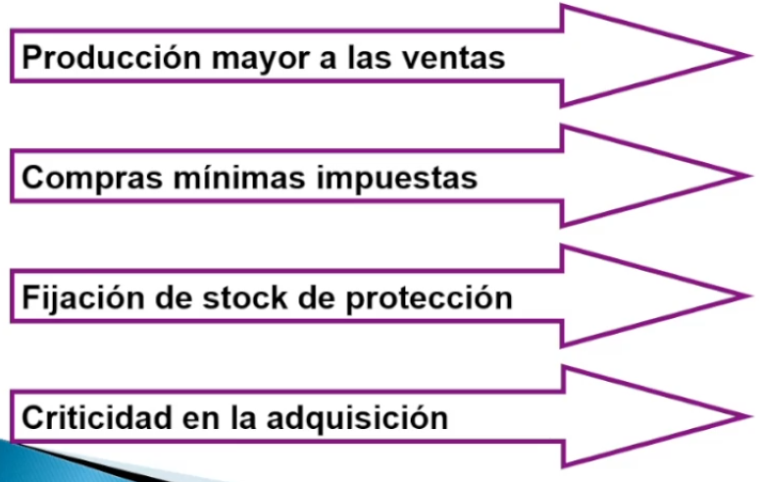

Causas imprevistas que generan stock
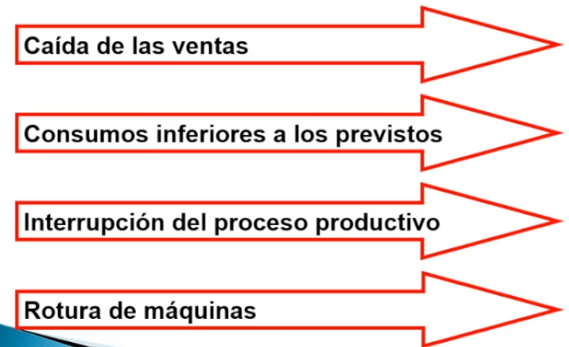

Efectos de mantener el stock
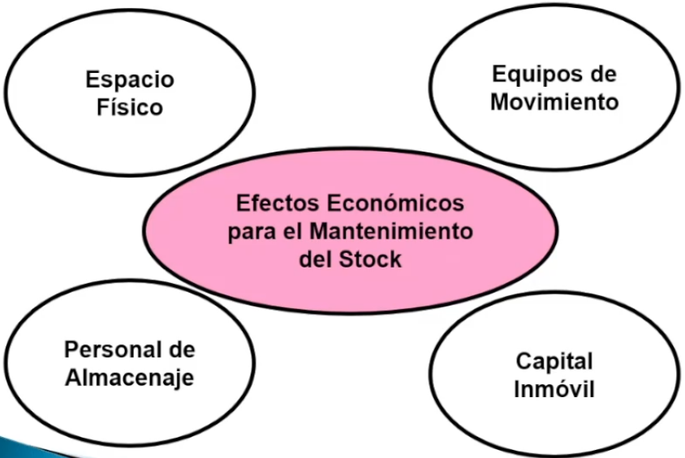
- Por tener stock PIERDO
- Por no tener stock PIERDO

Evolución del stock
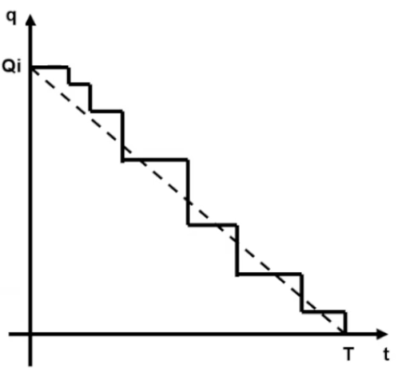
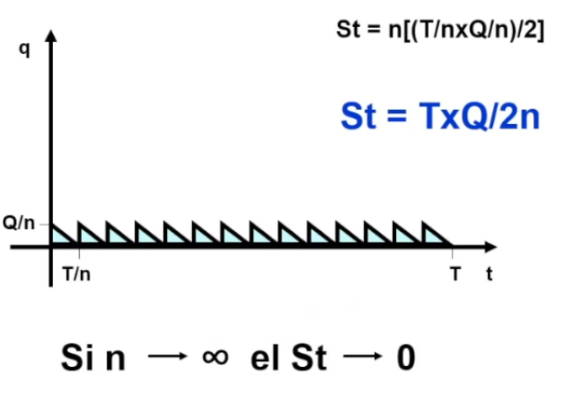
Hay que establecer un punto de reposición, estableciendo un nivel de pedido.
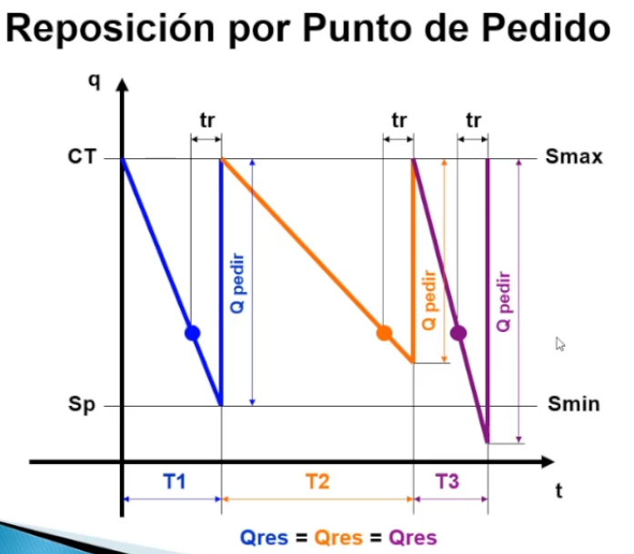
Se define un stock máximo y mínimo.
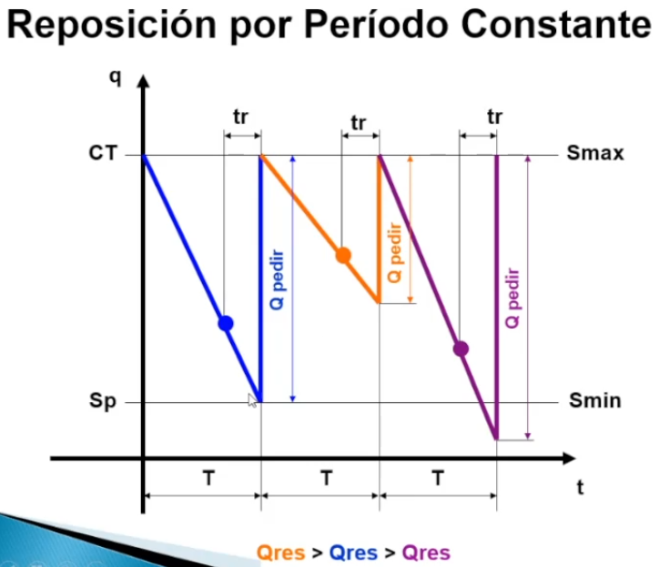

Stock dep protección
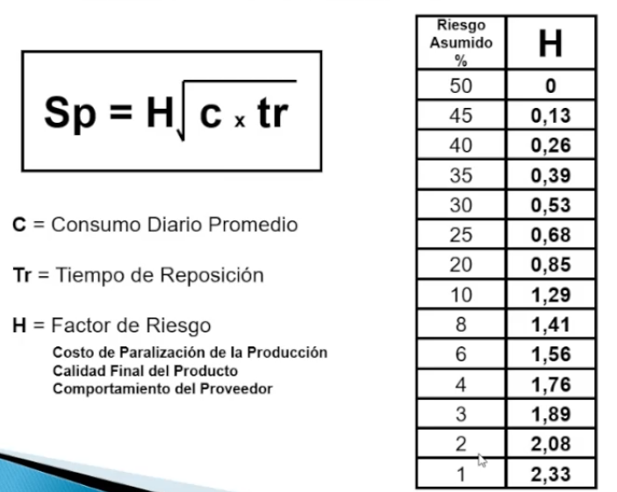

Costo total del stock
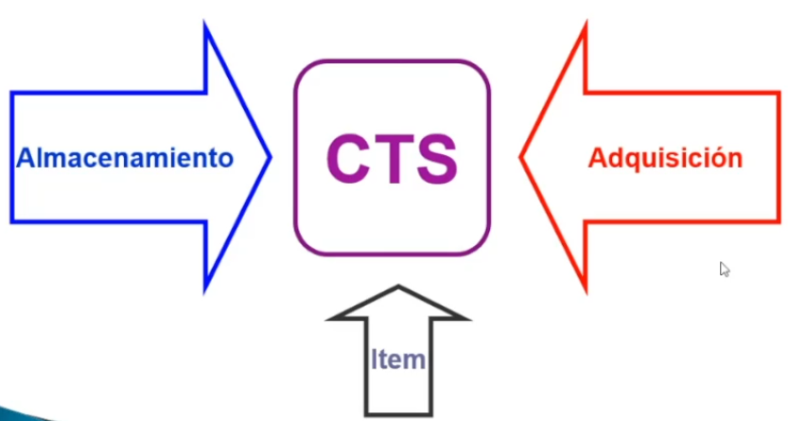
Descartamos al precio del item.
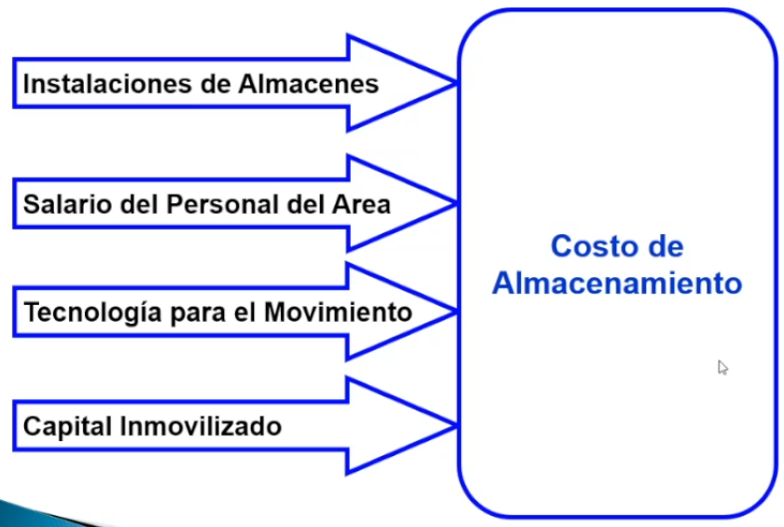

Costo de almacenamiento
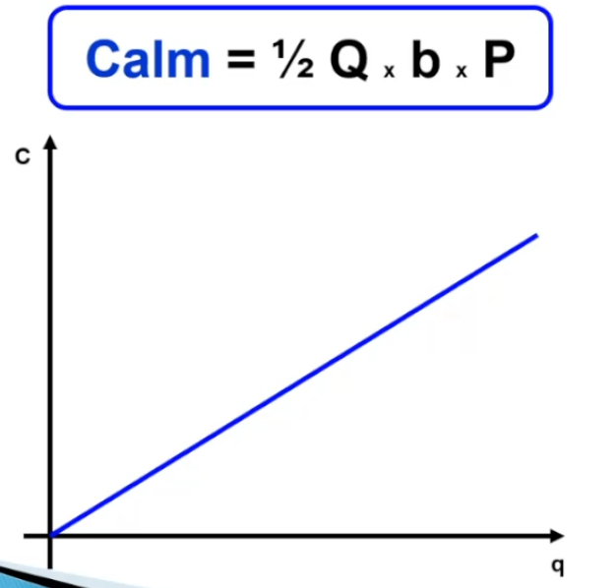
P= Precio
B=Tasa anual
Q= Cantidad

Costo de adquisisión
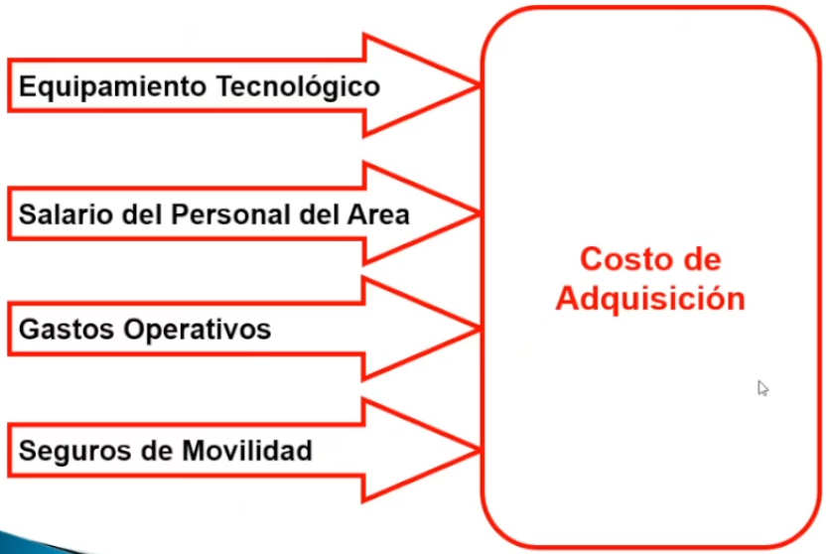

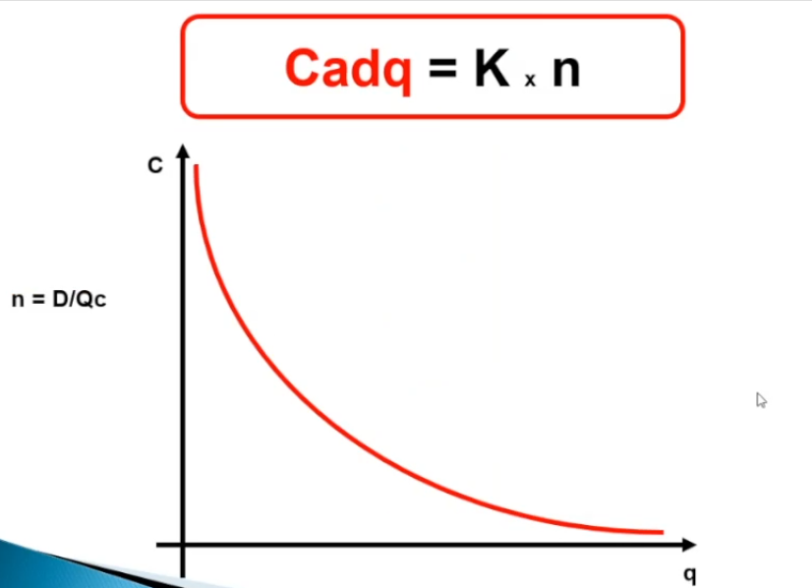
D= Demanda
K= Orden
n= Veces
Qc= cantidad de compra
(Inversamente proporcional a la cantidad: Hay gastos comunes independientes a la cantidad de veces)

COSTO MINIMO: QE, lote económico
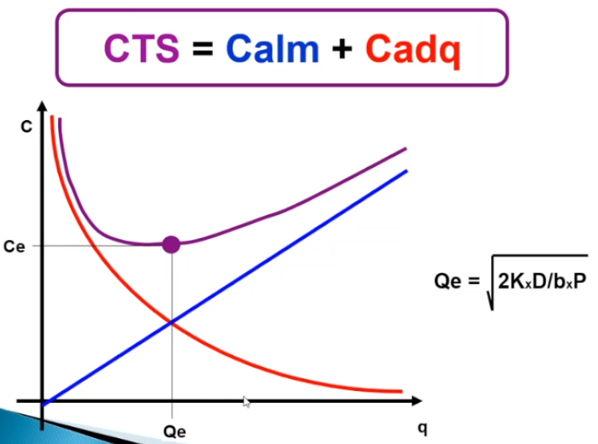

Teoría de las restricciones
Cambio de políticas y criterios de decisión en la empresa. Son reglas, conceptos y criterios para un proveso de mejora continua. Se permite generar la TOC para todas las áreas de la empresa.

Restricción
Es una limitación por encima de la cual no se puede avanzar. Todo sistema o empresa tiene restricciones. La teoría se basa en que para cualquier proceso con múltiples actividades solo se puede avanzar a la de menor velocidad. Todo va a tener que ajustarse al ritmo del “Cuello de botella”.

Tipos de restricción
- Restricción lógica: Continuidad de las operaciones (Semáforo)
- Restricción física: Capacidad de almacenamiento
- Restricción de mercado: demanda máxima de un producto.
- Restricción de capacidad: No se tiene equipo con capacidad que satisfaga la demanda.
- Restricción logística: Inseparable del sistema de PCP. Uso el MRP para verificar que tenemos todo lo necesario para materiales.
- Restricción de materiales: Limita la disponibilidad de materiales en cantidad y calidad. (En el corto es mala planificación)
- Restricción de comportamiento: Actitudes de los colaboradores
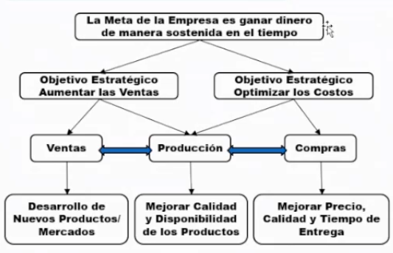

CAPACIDAD DE PRODUCCIÓN. CUELLO DE BOTELLA
- Cuello de botella: Es el que define la velocidad de producción.
- Hay capacidad excedente cuando tenemos una operación del proceso que supera ampliamente su demanda.
- Capacidad de producción: Cantidad de piezas/productos por hs. Que se obtiene como máximo en una operación.
Estos conceptos nos permiten entender donde debemos enfocar nuestro análisis.
El propósito de la teoría de las restricciones es maximizar las utilizades:
- Maximizar el Truput (Dinero que entra a la empresa)
- Optimizar los inventarios: No dar quiebre y que no venza la mercadería.
- Minimizar los gastos de operación (Sueldos + gastos de fabricación).
La teoría de las restricciones mantiene el proceso de mejora continua. Se debe hacer un seguimiento y control de un responsable que permita avanzar permanentemente en todos los procesos, tanto administrativos como productivos.
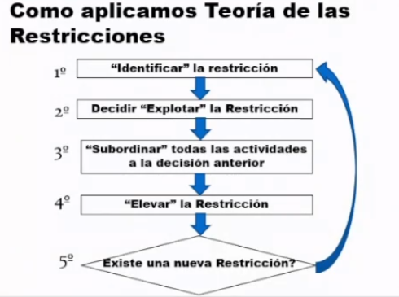
Estos 5 pasos son parte del proceso de mejora continua. El análisis y las mejorar se buscan en función de los objetivos de la empresa y no de un sector de esta.
Cada área debe medir sus resultados en función de la meta de la empresa. El seguimiento y control son indispensable para asegurar los resultados.

Aplicación de TOC
- Producción
- Logística
- Finanzas
- Proyectos

Sistema toyota de la producción
No se puede aplicar a cualquier proceso. Predilectamente se aplica en el ensamble.
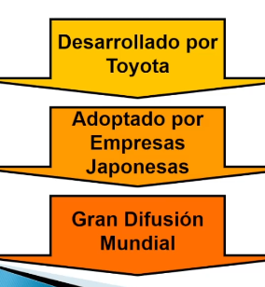
- Inició con la idea de reducir costos.
- Contribuyo a la mejora de todo el proceso productivo.
- Elimina elementos innecesarios
- Producción con cantidades requeridas
- Inexistencia de stocks

Sistema toyota
- Control cuantitativo
- Aseguramiento de la calidad
- Flexibilidad laboral: Polivalencia en los trabajadores.
- Respeto humano: Planta/ RRHH: No le debe faltar nada
- Pensamiento creativo: Plantear mejoras desde la iniciativa del trabajador.

Sistema kanban
Es la base fundamental del sistema Toyota. Tarjeta indicativa que acompaña el ítem. Indica donde esta el ítem y toda la info para los movimientos y almacenamiento.
- Controlar a información en cada proceso
- Ejecuta la producción en cantidad y tiempo
- Consigue el justo a tiempo
- Nivela la producción
- Preparación de máquinas
- Distribución en planta
- Estandarización de tareas
- Autocontrol (ANDON: cuadro semáforo de luces).
El Kanban es una ficha que acompaña al ítem durante el proceso:
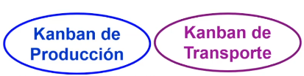
Kanban de producción: Señala la cantidad a producir. Va a estar en un buzón (Kanbanero)
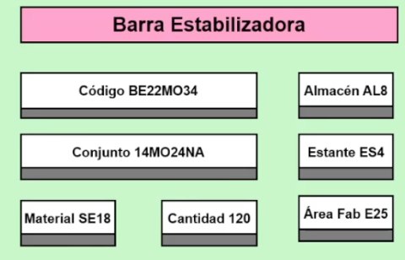
Kanban de trasporte: Indica la cantidad de piezas a retirar del puesto precedente (anterior).
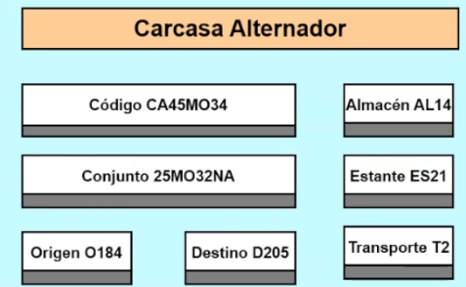
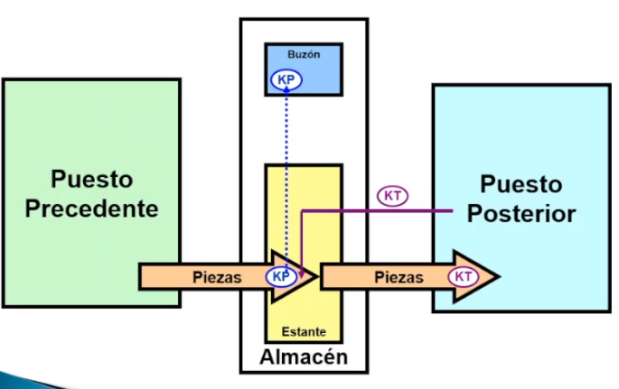
Dice a donde ir y a donde retirar. Se retiran las piezas con la info del Kanban de transporte. Las piezas del estante tienen un Kanban de producción. El operario despega el Kanban de producción y pega el de transporte (el otro va al buzón).
Kanban del proveedor: Se piensa como parte de la planta.
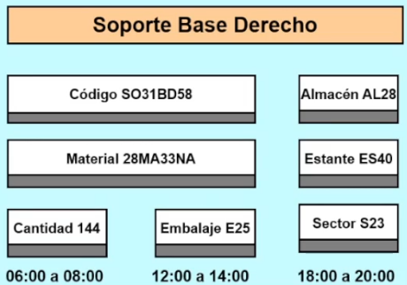
Kanban triangular: Se señala la cantidad a partir de un punto de pedido. Se aplica en la fabricación de grandes lotes con tiempos bajos de producción.

Reglas de oro

REgla 1
El proceso posterior recoge del anterior los productos necesarios en cantidad precisa y momento oportuno.
-No se pueden retirar piezas sin Kanban
-No se pueden retirar cantidades diferentes a las indicadas
-El Kanban debe estar adherido al ítem

Regla 2
EL proceso anterior fabricará piezas en la cantidad recogida por el proceso posterior.
-No se puede fabricar una cantidad mayor a la indicada pire Kanban
-SE fabricará siguiendo el orden de los Kanban para los diferentes tupos de piezas.

Regla 3
Los productos defectuosos nunca deben pasar al proceso posterior. Las operaciones defectuosas deben eliminarse

Regla 4
El Kanban debe minimizarse. LA existencia debe ser el menor posible

Regla 5
El Kanban debe utilizarse para adaptar las fluctuaciones de la demanda

Otros tipos de kanban
- Urgente
- De emergencia
- Orden de trabajo
- Común

Estructuras PCP
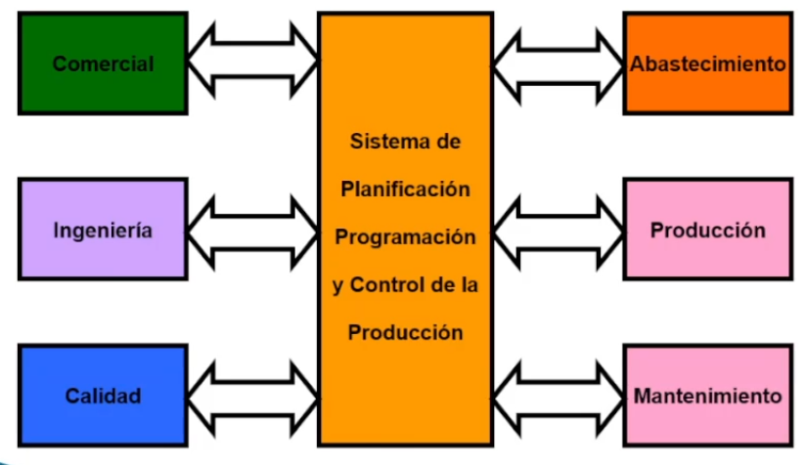
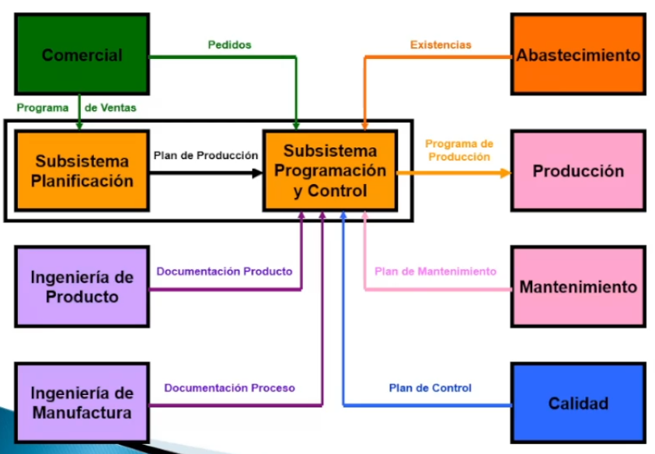
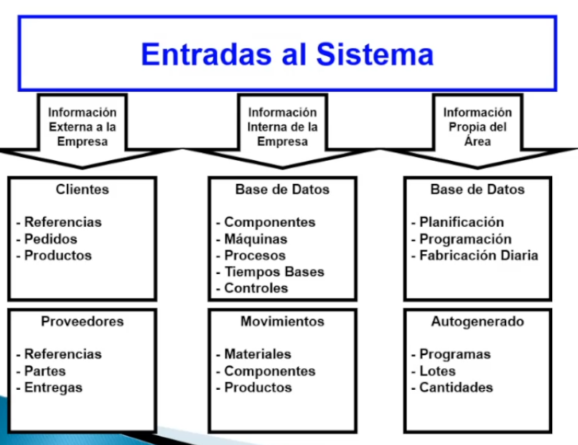
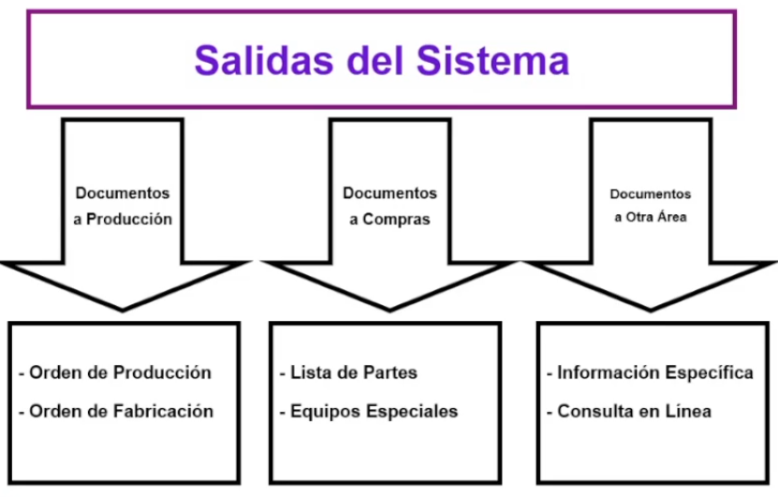

TIPOS DE ORDENES DE PRODUCCION

OPG: orden de producción global. Acompaña al producto en todo el ciclo productivo y se utiliza en construcciones unitarias.
OPPT: orden de producción de producto terminado, cubre el ciclo de montaje o armado. OPCL: orden de producción cliente, se emite contra el pedido del cliente, individualiza el pedido y se emite a partir del ciclo productivo en el cual el producto pueda individualizarse.
OPOP: orden de producción por operación del proceso. También llamada orden de producción por actividad. Se lo utiliza como soporte del sistema KANBAN. Facilita el sistema de costeo ABC.

Vinculaciones sistémicas de PPCP

CONTROL DE CALIDAD: es un sistema de inspección, análisis y acción aplicado a procesos fabriles de manera que se inspecciona una pequeña porción del proceso a fin de que se puedan hallar las causas comunes o asignables que hacen que el proceso no esté bajo control, pudiendo determinar qué acciones correctivas hay que aplicar a fin de lograr y mantener el nivel deseado.

HOJA ANALITICA DE CALIDAD: La usa el especialista para estudiar los requerimientos específicos en os documentos técnicos (planos, procesos de fabricación, etc) y de esa manera definir las acciones de control (ACC) a llevar a cabo sobre las variables y atributos significativos. Existen 3 tipos:

  - Hoja analítica de calidad de recepción.
  - Hoja analítica de calidad de proceso.
  - Hoja analítica de calidad final.

Acciones de control
DE RECEPCIÓN
- Informe de recepción
- Muestra
- Análisis
- Informe de control de calidad de recepción
DE PROCESO
- Orden de proceso
- Muestra
- Análisis
- Informe de calidad de proceso
FINAL
- Parte de muestra
- Parte de análisis

CONTROL DE CALIDAD DE RECPCOÓN
Circuito administrativo de ICCR: Informe de calidad de recepción
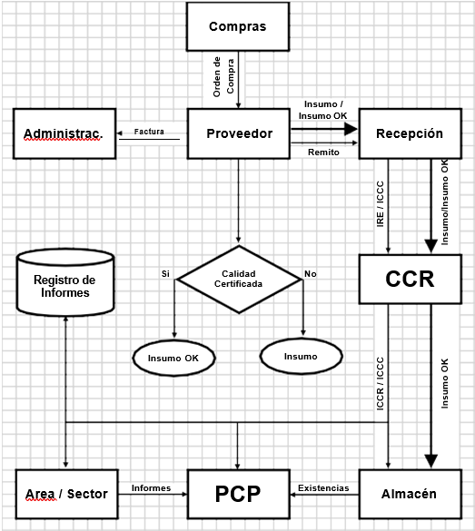
Circuito de aprovisionamiento de muestra/lote/partida
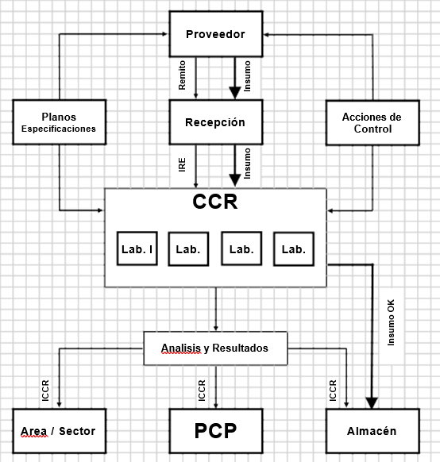

IRE - INFORME DE RECEPCION: Se relaciona con los documentos de compra que se hayan emitido. Debe ser remitido al CC de recepción.
PMR – EMISION DEL PARTE DE MUESTRA DE RECEPCION: Es un documento
interno de CC de recepción que se confecciona con los datos que constan en las bases de datos y con los documentos que se hayan involucrado. Para un mismo insumo pueden existir varios PMR por cada sector de la organización que lleve a cabo una o más acciones de control.

PAR – PARTE DE ANALISIS: es un documento que emite el sector analizador y que constan los resultados de las muestras. Está vinculado con el PMR.

ICCR – INFORME DE CC DE RECEPCION: indica a los sectores involucrados que un determinado insumo o elemento que ingresa a la planta ha sido controlado indicándose los resultados obtenidos.

Control de calidad de proceso
El objetivo principal es que las operaciones de transformación que hemos diseñado alcancen las especificaciones técnicas. Existen varios métodos para el seguimiento de las variables. Ejemplo, inspección de 1 o más piezas al inicio de la fabricación de un lote, o al principio de un turno para comprobar que el setup de las maquinas está bien hecho. La finalidad es ver si el operario tiene las herramientas apropiadas, la información adecuada.
El inspector deberá observar:
- Condiciones generales de trabajo
- El puesto de trabajo limpio y ordenado
- Herramientas ajustadas, lubricadas
- Materiales con la dimensión específica
- Aspectos de las piezas

Control de calidad final
PMF – EMISION DEL PARTE DE MUESTRA DE CONTROL FINAL: es de uso interno
ICCF
ICCF
de CC final que se confecciona con los datos en OP/OF/HACF/METCON. Para un mínimo insumo se emitirá el PMF por OP/OF que tendría como destino el área responsable de la empresa que haga las acciones de control establecidas en el HACF.
ICCF – INFORME O PARTE DE ANÁLISIS DE CONTROL FINAL: El ICCF es un documento que emite el sector responsable de las acciones de control sobre las muestras que constan los resultados obtenidos y de los datos de los dictámenes vinculados de forma de asegurar confiabilidad y trazabilidad de los controles.

SISTEMA DE MANTENIMIENTO
Conjunto organizado y sistematizado de acciones tendientes analizar metódicamente el estado de funcionamiento de la tecnología instalada, llevando a cabo en tiempo y forma y al mínimo el costo de las actividades que sean necesarias para mantener, preservar, preparar, recambiar o cualquier otra que requiera y que cumplan con el objetivo de contribuir al logro de la máxima eficiencia operativa de la empresa.
Los métodos de mantenimiento van a depender del tipo de planta, si es proceso continuo, discreto o mixto.
MAC – MANTENIMIENTO ACTIVO O CORRECTIVO: consiste en reparar solo cuando se produce una falla o daño, cualesquiera sean los procesos productivos, así como la característica de la tecnología. Se deberá contar con el personal especializado a disposición.

MPR – MANTENIMIENTO PREVENTIVO: se anticipa al daño. Se deben registrar los datos que definen cuando el elemento tecnológico debe ser cambiado, reparado, inspeccionado o lubricado para evitar el colapso y con la debida anticipación proceder a llevar las acciones que correspondan. Se deberá contar con información sobre el comportamiento de un determinado elemento

MPD – MANTENIMIENTO PREDICTIVO: se basa en la medición programada de variables, las que en función del comportamiento nos dan información la cual nos brinda un panorama del estado de elemento de estudio. Este tipo de mantenimiento requiere un efectivo soporte informático. En general las variables que se miden (las más importantes) son las sometidas a cargas dinámicas.
FUNCIONAMIENTO OPERATIVO: el usuario que detecta un problema emita la SOM (solicitud de mantenimiento). La emisión se puede realizar mediante una documentación física en aquellos casos que la empresa no cuente con un sistema integrado de gestión de mantenimiento.
DATOS QUE DEBEN DIFURAR EN LA SOM
- Numeración de la SOM
- Fecha de emisión
- Código del usuario solicitante autorizado
- Código y denominación del elemento a reparar
- Falla detectada
- Carácter de la reparación: critico, urgente, normal.

ORDEN DE REPARACION: Nos permitirá seguir el avance de la reparación y volcar toda la información referida en las acciones llevadas a cabo, tiempos, tecnología de cualquiera naturaleza utilizando en la reparación, materiales y repuestos, recursos humanos involucrados por lo que servirá para costear la SOM sino para alimentar el historial.

